Obrazek przedstawiający Maryję dla dzieci najmłodszych (4 - latków)

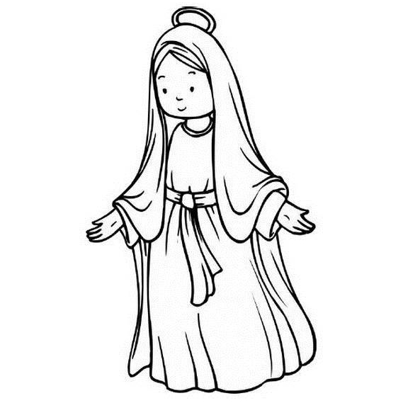

Obrazek przedstawiający Maryję dla 5 i 6 latków

